**PENGELOMPOKAN PENJAMIN**

Penjamin dinas kesehatan, kota, kabupaten agar dibuatkan kelompok penjamin sendiri atau masuk ke penjamin JKN/BPJS

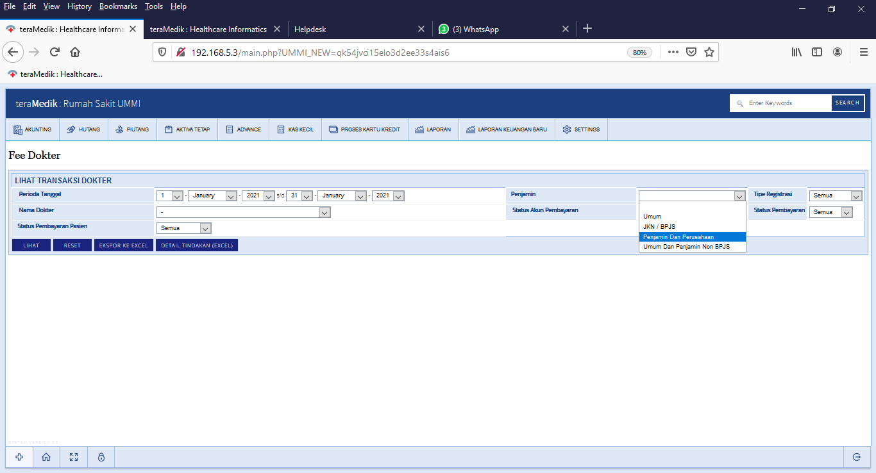

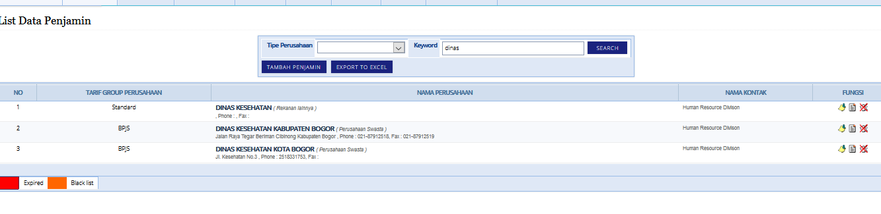

SETELAH PENAMBAHAN PILIHAN PENGELOMPOKAN PENJAMIN DINKES DI CREATE AP -> MOHON DITAMBAHKAN JUGA DI LAPORAN JASA MEDIS DOKTER BERIKUT INI

